# 实验9：http进阶

实验背景

会话（Session）跟踪是Web程序中常用的技术，用来跟踪用户的整个会话。常用的会话跟踪技术是Cookie与Session。Cookie通过在客户端记录信息确定用户身份，Session通过在服务器端记录信息确定用户身份。

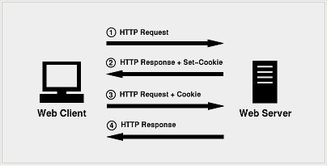

Cookie意为“甜饼”，是由W3C组织提出，最早由Netscape社区发展的一种机制。目前Cookie已经成为标准，所有的主流浏览器如IE、Netscape、Firefox、Opera等都支持Cookie。

由于HTTP是一种无状态的协议，服务器单从网络连接上无从知道客户身份。怎么办呢？就给客户端们颁发一个通行证吧，每人一个，无论谁访问都必须携带自己通行证。这样服务器就能从通行证上确认客户身份了。这就是Cookie的工作原理。

Cookie实际上是一小段的文本信息。客户端请求服务器，如果服务器需要记录该用户状态，就使用response向客户端浏览器颁发一个Cookie。客户端浏览器会把Cookie保存起来。当浏览器再请求该网站时，浏览器把请求的网址连同该Cookie一同提交给服务器。服务器检查该Cookie，以此来辨认用户状态。服务器还可以根据需要修改Cookie的内容。

Session是另一种记录客户状态的机制，不同的是Cookie保存在客户端浏览器中，而Session保存在服务器上。客户端浏览器访问服务器的时候，服务器把客户端信息以某种形式记录在服务器上。这就是Session。客户端浏览器再次访问时只需要从该Session中查找该客户的状态就可以了。

如果说Cookie机制是通过检查客户身上的“通行证”来确定客户身份的话，那么Session机制就是通过检查服务器上的“客户明细表”来确认客户身份。Session相当于程序在服务器上建立的一份客户档案，客户来访的时候只需要查询客户档案表就可以了。

实验目的

掌握Cookie和session的工作过程，及创建基本的cookie和session

实验步骤

1. 使用cookie验证实现用户的登录验证过程，若用户未登陆过，访问localhost:8081时跳转到登录页面



若用户曾经登录过（用户名admin 密码admin），并且cookie未超时，则访问localhost:8081时，跳转到首页

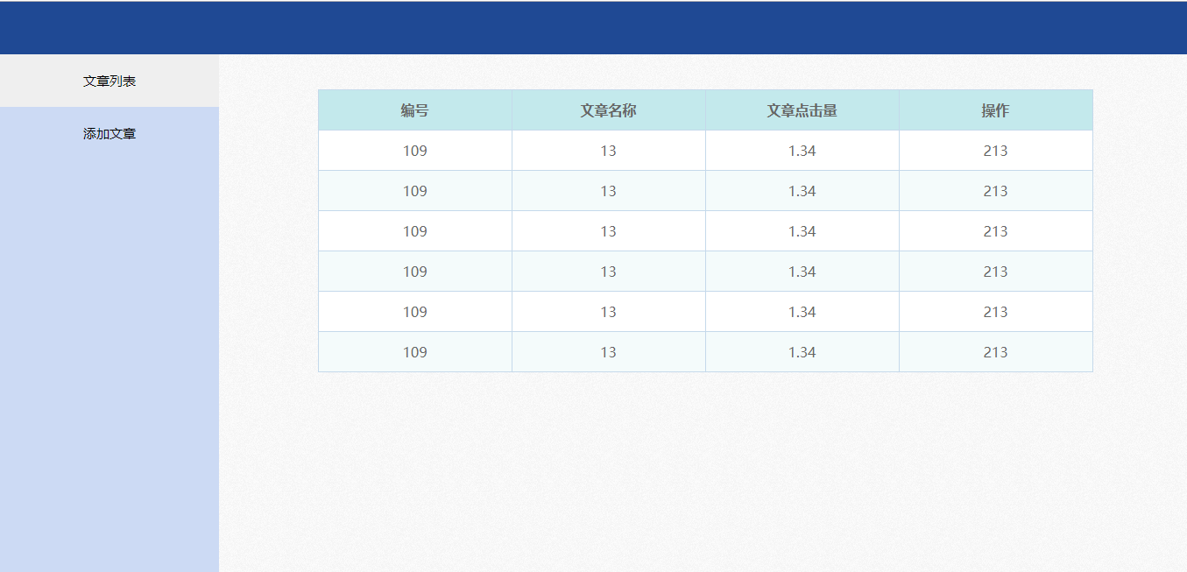

1. 同上，使用session验证实现该过程，并思考两者的区别